Graditeljsko-geodetska škola Osijek
Drinska 16a
31000 Osijek

Prikaz praktičnog rada za napredovanje u zvanje-mentor
Asertivna komunikacija - ključ kvalitetnih međuljudskih odnosa

Priprema za radionicu

Stručna suradnica - psihologinja:
Tea Tadić, mag.psych., školska psihologinja

Viša savjetnica za stručne suradnike psihologe i nastavnike psihologije:
Eli Vidović, dipl. psiholog

Osijek, 24. siječnja 2024.

Sadržaj

1. Teorijski okvir radionice 1
2. Opći podatci o radionici 3
3. Tijek izvođenja radionice 5
4. Slikokazi (Canva prezentacija) 9
5. Prilozi 15
5. Popis literature i izvora 24

1. Teorijski okvir radionice

Vodeći se činjenicom da je čovjek društveno biće, neizostavno je veliku važnost u njegovom životu pridati komunikaciji. Prema tome, mogli bismo reći da je jedno od glavnih čovjekovih obilježja mogućnost i spremnost na komunikaciju (Milivojević i Dragović, 2012).
Kad je u pitanju spremnost na komunikaciju, različiti ljudi, prilikom komuniciranja, spremni su na upotrebu različitih stilova komuniciranja. Takvi stilovi mogu biti: (a) submisivni (pasivni) stil, (b) agresivni stil i (c) asertivni stil komunikacije. Prije svih, submisivni (pasivni) stil komunikacije karakterističan je za ljude koji se ponašaju pasivno. Takvi ljudi jesu oni koji u većini konfliktnih situacija odustaju od borbe za vlastita prava. Sudeći po tome, osobe s takvim stilom komunikacije ne izražavaju vlastite misli i osjećaje pa zbog toga ni nemaju priliku dobiti ono što traže. Nerijetko ovakav stil komuniciranja kod pojedinca rezultira osjećajem ljutnje prema drugima, a kao dugoročna posljedica svemu tome, može se javiti i depresija. Dakle, glavna odrednica pasivnog stila komunikacije jest nanošenje štete samome sebi (Lamza Maronić i Glavaš, 2008). Nadalje, agresivni komunikacijski stil očituje se u primjeni bilo kakve vrste sile, bilo to fizičke, verbalne ili bilo koje druge, kako bi se postigao cilj uspostavljanja dominacije nad sugovornikom (Infante, 1987; prema Samfira, 2020). Prema tome, mogli bismo reći da ovakav stil karakterizira monopolizirajući stav osobe, uz iskazivanje čvrstog stava i ponašanja, kojim nastoji zadovoljiti isključivo svoje potrebe (Heffner, 1997; prema Samfira, 2020).
Suprotno od dvaju spomenutih stilova komunikacije, važno je istaknuti jednu od najvažnijih obilježja komunikacije - asertivnost, koja podrazumijeva zauzimanje za osobna prava i izražavanje misli, osjećaja i uvjerenja na otvoren, iskren, pošten i socijalno prihvatljiv način, uz uvažavanje prava drugih ljudi. Također, asertivnost je oblik ponašanja koji nam pomaže u pridobivanju i zadržavanju pažnje kod komunikacije, ali je i efikasno sredstvo u rješavanju sukoba. Osim što igra izuzetnu ulogu u rješavanju sukoba, osobe s izraženom asertivnošću pokazuju i niz drugih oblika ponašanja koji se povezuju s povoljnim ishodima. Neki od takvih oblika ponašanja jesu: (a) sposobnost aktivnog slušanja, (b) poštovanje i zalaganje za druge i za sebe, (c) sposobnost jasnog, konkretnog i direktnog izražavanja vlastitih misli, bez okolišanja, (d) iskazivanje vlastitih očekivanja i osjećaja, (e) pozitivno izricanje prigovora (kritike), (f) preuzimanje odgovornosti za svoje riječi i djela, (g) pokazuju spremnost ispričati se kada pogriješe, (h) emocionalno su stabilni i svoje emocije znaju kontrolirati, posebice negativne, (i) gledaju u oči i pokazuju osjećaje (Skupnjak, 2020).
Uz spomenutu osobu s izraženom asertivnošću povezuje se asertivni komunikacijski stil. Takav stil komunikacije omogućuje pojedincu izražavanje vlastitih ideja ili mišljenja na izravan način (Dasgupta i sur., 2012; prema Samfira, 2020), pomaže ljudima u održavanju afirmacije bez potrebe za dokazivanjem pred drugima, te je najučinkovitiji za izražavanje vlastitih osjećaje, prava i misli bez napada na prava, osjećaje i misli drugih ljudi (Sims, 2017; prema Samfira, 2020). I kao najvažnije, ovakav komunikacijski stil pomaže pojedincima da znaju da u svakome trenutku imaju pravo odbiti nerazumne zahtjeve koji su im postavljeni, posebice od strane vršnjaka (Beatty i sur.,1984; prema Samfira, 2020). Mogli bismo reći i da je asertivni komunikacijski stil zapravo kombinacija pasivnog i agresivnog stila komunikacije. Preciznije, vodeći se činjenicom da takav stil komunikacije zahtijeva pravednost i moć te da takav stil karakterizira ljude koji se bore za svoja prava, ali su asertivni, a istovremeno ostaju osjetljivi na prava drugih, za zaključiti je da takva njihova borba za ono što zaslužuju neće naštetiti nikome drugome. Prema tome, asertivni stil komunikacije na neki način zahtijeva ravnotežu između onoga što ti ljudi žele i onoga što drugi žele, a glavna odrednica ovog komunikacijskog stila jest otvoren odnos prema sebi i drugima, slušanje drugih stajališta te poštovanje drugih i razlika među njima (Pipas i Jaradat, 2010).
Posebno važno razdoblje za shvaćanje, ali onda i učenje samog pojma asertivnosti te usvajanje asertivnog stila komunikacije zasigurno je razdoblje adolescencije. Značaj same asertivnosti očituje se u činjenici da ista doprinosi samopouzdanju, što je od velikog značaja u adolescenciji, kada mladi ljudi uspostavljaju i formiraju nove načine komunikacije s roditeljima, vršnjacima, profesorima te stupaju u emocionalne veze. Okolnost neizbježna u udovoljavanju svim tim razvojnim zadacima jest pojava nesigurnosti. U svrhu uspješnog prevladavanja spomenute nesigurnosti koja je neizbježan rezultat razvojnih zadataka adolescencije, ključno je usvajanje vještina asertivne komunikacije. Dakle, usvajanje takve vještine apsolutno igra važnu ulogu u razvoju zdrave ličnosti i očuvanju mentalnog zdravlja. Prema tome, osim što asertivnost i komunikacija povezana s njome doprinosi boljem općenitom funkcioniranju, one zajedno utječu na poboljšanje školskog uspjeha i funkcioniranja, ali i socijalnog funkcioniranja među vršnjacima u školi (Košutić, 2018).
Iako u konfliktnim situacijama često reagiramo nepromišljeno i neprimjereno, takve nam situacije ne bi trebale biti isprika za pasivnost ili pak agresivnost (Skupnjak, 2020). Kako bismo najučinkovitije vladali svim nedaćama povezanima s komunikacijom, važno je razvijati asertivnost i asertivni komunikacijski stil, koji pomažu, prije svega, u konstruktivnom rješavanju sukoba, a onda i u drugim aspektima života. Takvi aspekti zasigurno jesu razvijanje socijalnih interakcija, očuvanje mentalnog zdravlja, formiranje cjelokupne zdrave ličnosti i učinkovitog načina razmišljanja, iznošenja svojih misli i ideja, a da pritom ne štetimo drugima. Posebice je to važno u školskom okruženju kada je uspješna komunikacija ključna za uspostavljanje kvalitetnih odnosa s roditeljima, nastavnicima i vršnjacima.

2. Opći podatci o radionici

Škola: Graditeljsko-geodetska škola Osijek
Tema radionice: Asertivna komunikacija
Naslov radionice: Asertivna komunikacija - ključ kvalitetnih međuljudskih odnosa
Razred: 3.c razred, zanimanje tehničar geodezije i geoinformatike
Broj učenika u razredu: 24
Voditeljica radionice: psihologinja Tea Tadić
Vrijeme trajanja: 45 minuta

Razrada očekivanja međupredmetnih tema na razini aktivnosti:
osr A.5.1. Razvija sliku o sebi. Zauzima se za sebe staloženo i ustrajno (pri formuliranju asertivnih poruka).
osr A.5.2. Upravlja emocijama i ponašanjem (krug emocija, izražavanje emocija)
osr A.5.3. Razvija svoje potencijale (razvoj komunikacijskih vještina)
osr B.5.2. Suradnički uči i radi u timu (surađuje u zadacima u paru i skupini)

Odgojno-obrazovni ishodi:
- razlikovati stilove komunikacije (pasivni, agresivni, asertivni)
- otkriti prednosti asertivne komunikacije
- formulirati asertivnu poruku
- aktivno slušati jedni druge
Cilj: prepoznati važnost asertivne komunikacije u uspostavljanju kvalitetnih međuljudskih odnosa
Oblici rada: frontalni rad, individualni rad, rad u paru, suradničko učenje
Nastavne metode: metoda usmenog izlaganja, metoda razgovora, metoda rada na tekstu, metoda pisanja, metoda čitanja
Nastavna sredstva i pomagala: računalo, projektor, prezentacija (Canva), radni listovi sa zadacima i prilozima, mobitel

Učenici s teškoćama:
U razredu nema učenika s rješenjem o primjerenom programu obrazovanja.
Dva su učenika koji ponavljaju razred.
Vrednovanje:
- vrednovanje za učenje postavljanje pitanja
- vrednovanje kao učenje samovrednovanje (evaluacija), vršnjačko vrednovanje (vrednovanje formulirane asertivne poruke)

3. Tijek izvođenja radionice

Etapa nastavnog sata | Aktivnost | Metode i oblici rada | Ostvareni ishod/očekivanja MPT | Trajanje
Motivacija i kratak uvod  (5 minuta) | Na početku nastavnog sata voditeljica pozdravlja učenike: Dobar dan svima! Danas ćemo se družiti i, nadam se, ugodno surađivati. S nama je danas na satu i viša savjetnica za stručne suradnike psihologe i nastavnike psihologije Eli Vidović, naš ravnatelj i naša pedagoginja.  Prije nego što započnemo s radionicom dogovorimo se o pravilima rada koja su prezentirana na prvoj stranici Canva prezentacije:  Slušamo jedni druge i ne upadamo u riječ.  Podizanjem ruke dajemo znak da želimo nešto reći.  Svatko ima pravo izraziti mišljenje, a različita mišljenja uvažavamo.  Slijedimo upute za rad i pridržavamo se dogovorenog vremena.  Učenici preuzimaju naljepnicu s imenom i razmišljaju o odgovoru na pitanje:  Što je ključ/tajna kvalitetnih međuljudskih odnosa, tj. odnosa sa što manje sukoba?  Učenici odgovaraju na pitanja.  Pročitat ćemo jednu priču (Prilog 1. Korica kruha) koja će nam pomoći ili potvrditi važnost komunikacije u odnosima.  Pitanja za učenike nakon čitanja priče:  Što se dogodilo zbog nedostatka komunikacije među supružnicima?  Voditeljica najavljuje temu radionice:  Sada kada smo uočili važnost komunikacije danas ćemo učiti kvalitetno, odnosno asertivno komunicirati. Jeste li ikada čuli izraz Asertivna komunikacija? | frontalni rad,  metoda razgovora | MPT: osr A.5.3.  ishod: aktivno slušati jedni druge  ishod: otkriti prednosti asertivne komunikacije | 2 minute  3 minute
Središnji dio sata, upoznavanje s ključnim pojmovima i suradničko učenje  (30 minuta) | Osim asertivnog stila komuniciranja postoje i drugi stilovi - to su agresivni i pasivni. Krenut ćemo od poznatijih pojmova - što mislite na koji način agresivno komuniciramo? Primjer: Sjedite na kavi i konobar vam donosi pogrešnu narudžbu.  Što biste mu rekli u agresivnom stilu komunikacije?  Što bi na istu tu situaciju rekla osoba koja je pasivnija?  Što bi mu rekla osoba koja primjenjuje asertivnu komunikaciju?  Učenici odgovaraju na pitanja, voditeljica prezentira karakteristike različitih stilova komunikacije.  Voditeljica upoznaje učenike s formulom asertivne komunikacije (Prilog 2.). Voditeljica upoznaje učenike s pojedinim komponentama asertivne komunikacije.  1. OPAŽANJE  Dva učenika dobrovoljno izlaze pred ploču, zauzimaju proizvoljni položaj, ostali učenici rješavaju 1. zadatak-OPAŽANJE s radnog lista sa zadacima.  .  2. EMOCIJE  Čitanje priče Tuga i Bijes (Prilog 3.). Rasprava.  U drugoj fazi važno je prepoznati vlastite emocije, izraziti ih i identificirati iz kojih potreba izviru. Pomoć pri izražavanju emocija potražite u Prilogu 4. Krug emocija.  3. POTREBE  Treća komponenta su potrebe. Korak dublje od prepoznavanja i izražavanja emocija je prepoznati i izraziti potrebe, ciljeve, želje i vrijednosti koje pobuđuju i pokreću naše emocije. Pomoć pri identificiranju potreba potražite u prilogu 5. Piramida potreba.  4. MOLBE/PRIJEDLOZI  I četvrta, posljednja komponenta su molbe/prijedlozi, jasni i konkretni postupci koje tražimo/predlažemo.  Učenici rješavaju 2. zadatak s radnog lista sa zadacima uz pomoć asertivne formule (Prilog 2.). Vršnjačkim vrednovanjem provjeravaju točnost.  Učenici traže par s odgovarajućom asertivnom porukom spajajući kartice s primjerima asertivne i neasertivne komunikacije (uz glazbu). Komentiraju u paru.  Voditeljica poziva učenike da ostanu stajati u krugu i određuje jedan par da pročita svoje poruke trećem učeniku koji će izraziti svoje misli/osjećaje/potencijalno ponašanje nakon asertivne/neasertivne poruke.  Ostali učenici opažaju i navode prednosti asertivne komunikacije. | frontalni rad  metoda razgovora, metoda usmenog izlaganja  -frontalni rad, metoda čitanja  -metoda pisanja  -suradničko učenje | MPT: osr. A.5.1.  ishod: aktivno slušati jedni druge  ishod: razlikovati stilove komunikacije (pasivni, agresivni, asertivni)  MPT: osr A.5.1.  MPT: osr A.5.2  MPT: osr A.5.3  ishod:  formulirati asertivnu poruku  MPT: osr A.5.2  MPT: osr B.5.2.  ishod:  formulirati asertivnu poruku  ishod:  aktivno slušati jedni druge  ishod:  otkriti prednosti asertivne komunikacije | 5 minuta  10 minuta  15 minuta
Završni dio sata i (samo)evaluacija  (5 minuta) | Učenici skeniraju QR kod i odgovaraju na pitanja za evaluaciju. | - IKT |  | 5 minuta

4. Slikokazi (Canva prezentacija)

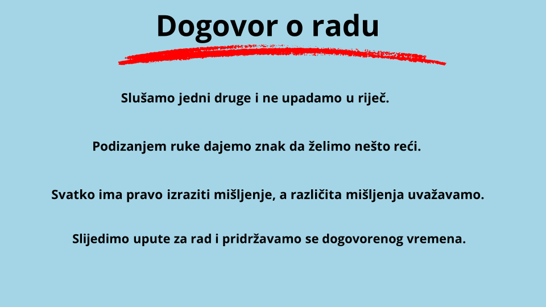

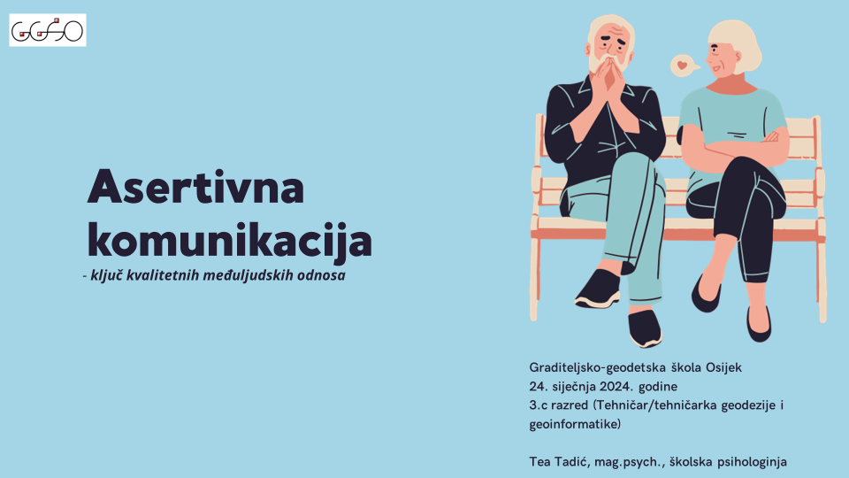

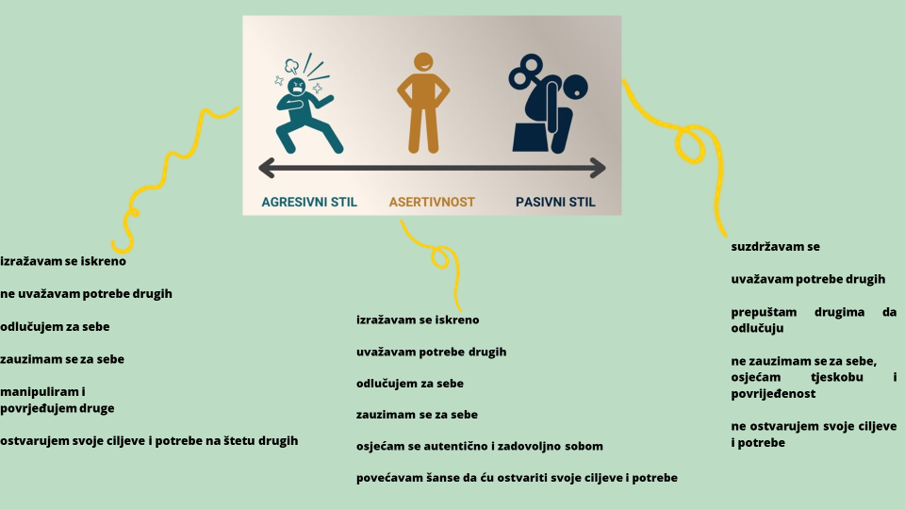

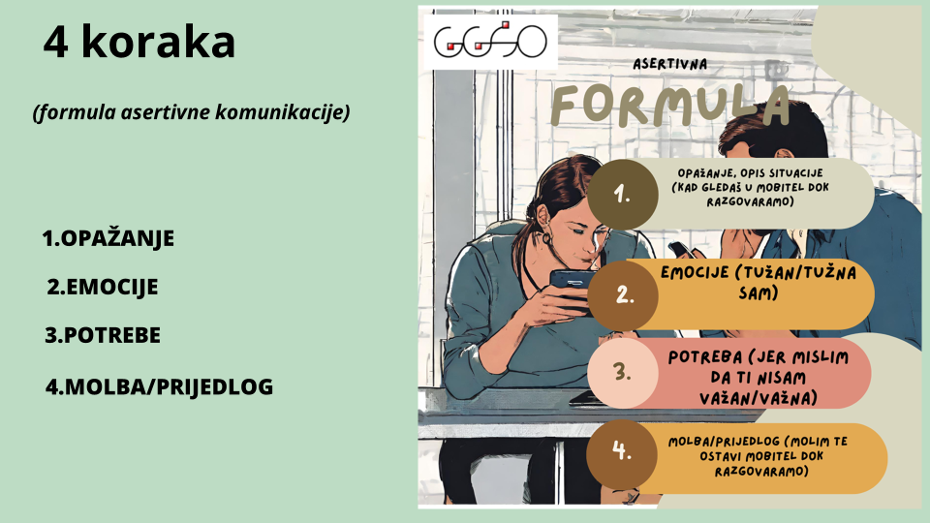

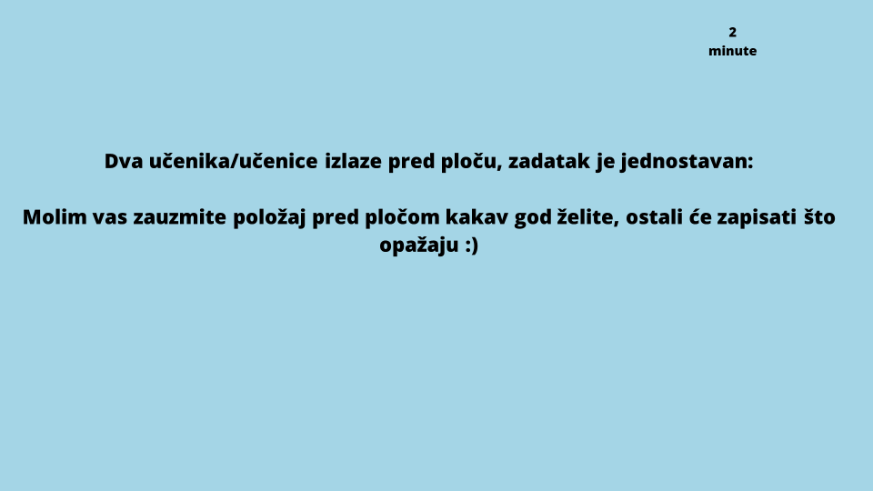

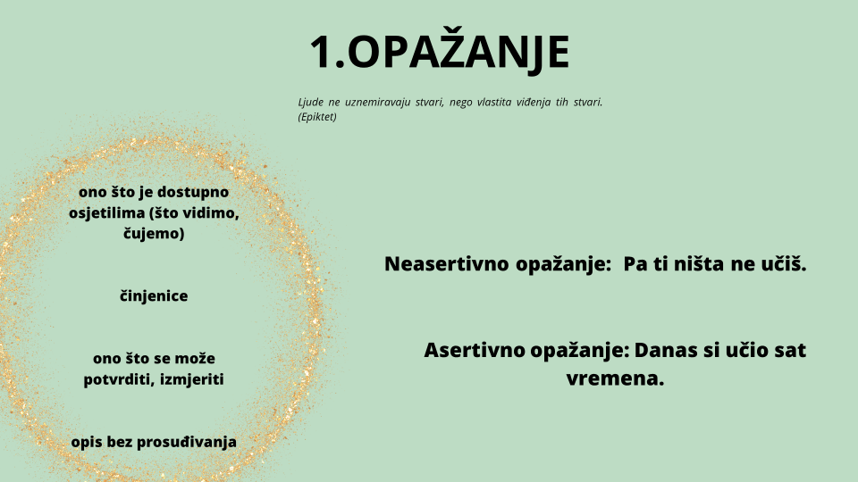

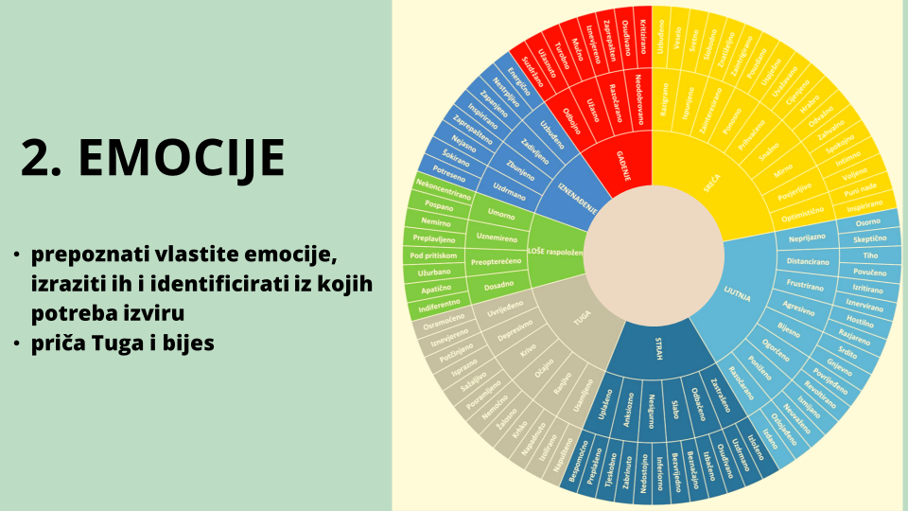

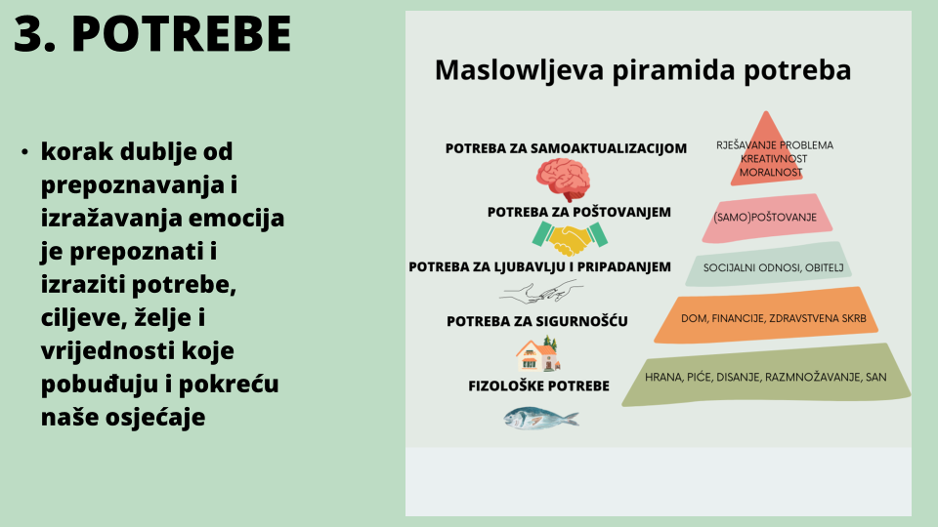

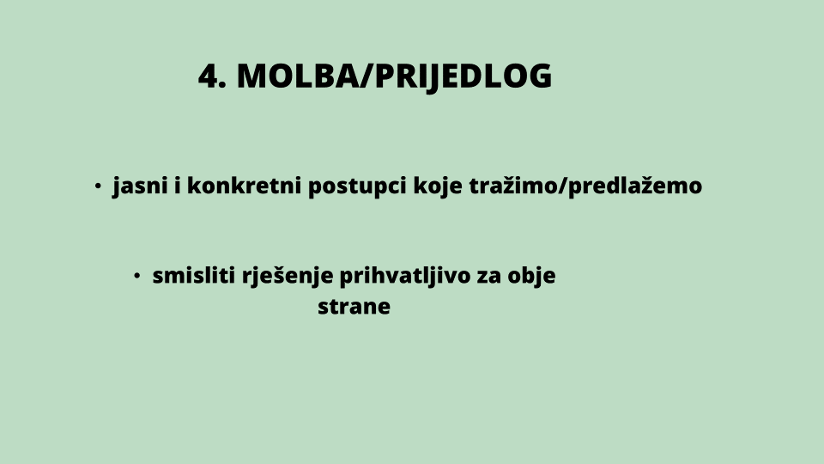

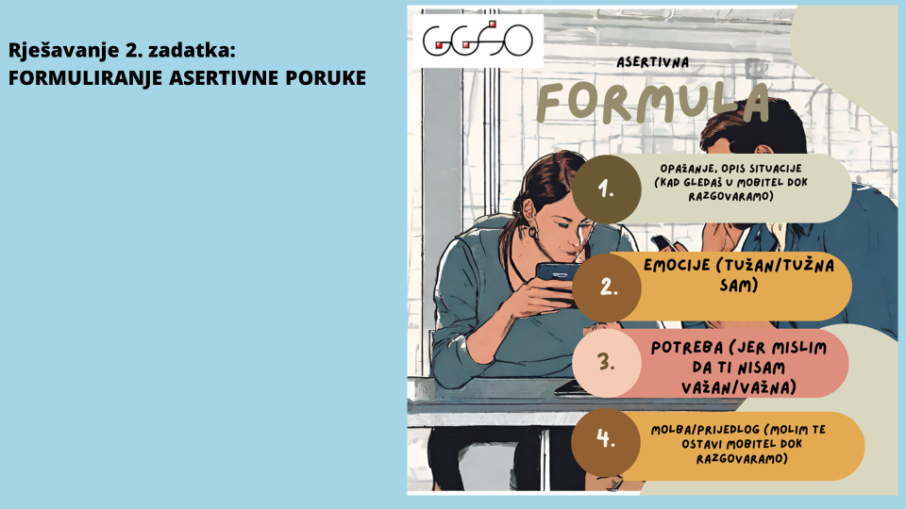

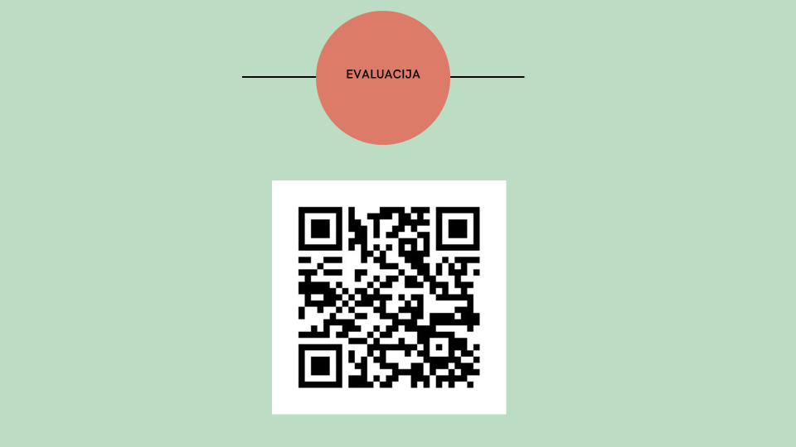

5. Prilozi

Prilog 1. Korica kruha

Žena i muž žive već više od pet desetljeća u skladnom braku. Svako jutro doručkuju i uvijek imaju iste rituale. Žena reže kruh i mužu daje koricu, a sebi sredinu. Jedno jutro krene razmišljati: „Zašto bih mu svako jutro davala koricu kad je korica nešto što ja najviše volim? Dosta sam se odricala tijekom svih ovih godina! Danas ću sebi ostaviti koricu, a njemu dati sredinu.“

Tako i učini. Muž je prvo pogleda iznenađeno, a potom mu se oči ispune ljubavlju: „Draga, čitav život šutim i jedem koricu, premda puno više volim sredinu, jer vidim da je i ti voliš. Baš ti hvala što si se odrekla svoje sredine i dala je meni!“

Prilog 2. Asertivna formula

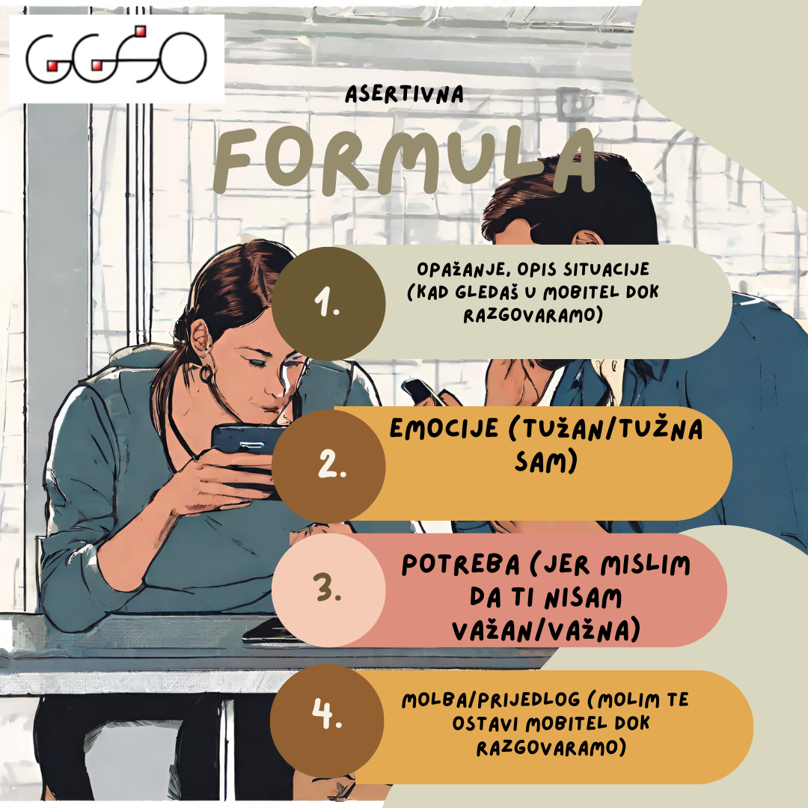

Prilog 3. Tuga i bijes (Jorge Bucay)

U dalekome kraljevstvu do kojeg ljudi nikad ne mogu stići, ili kojim ljudi možda neprestano prolaze a da toga nisu svjesni...
U čarobnome kraljevstvu, u kojem se neopipljive stvari materijaliziraju...
Bilo jednom...
Jedno prekrasno jezero.
Rukavac kristalno bistre i čiste vode, u kojem su plivale ribe svih mogućih boja i na čijoj su se površini neprestano odražavale sve nijanse zelene.
Tome čarobnom i prozirnom jezeru, s namjerom da se zajedno okupaju, približili su se Tuga i Bijes. Oboje se razodjenuše pa goli zakoračiše u jezero. Pomahnitalo (jer bijes je uvijek takav), užurbano, i ne znajući zašto, Bijes se na brzinu okupa te pohita van iz vode.
Ali Bijes je slijep, ili barem stvarnost ne razaznaje jasno, pa kad se onako gol i užurban nakanio izaći, odjenuo je prvo na što je naišao. Tako se zbilo da odjeća koju je na sebe navukao nije bila njegova nego je pripadala Tugi. Ogrnut tugom, Bijes ode.
Vrlo mirna i staložena, već prema običaju spremna ostati tamo gdje se nalazi, Tuga završi s kupanjem i bez imalo žurbe (ili bolje rečeno, bez ikakva poimanja vremena) lijeno i sporo izađe iz jezera.
Na obali ustanovi da njezine odjeće nema.
Svi dobro znamo da Tuga nikako ne voli biti ogoljena, pa odjene jedino što je pronašla pokraj jezera, odjeću koju je ostavio Bijes.
Govori se da sve od toga dana, vrlo često, kad susretnete slijepi, okrutni, strašni i ljutiti bijes, ako se malo potrudite, uvidjet ćete da je bijes samo maska i da se iza bijesnog lica...zapravo krije tuga.

Prilog 4. Krug emocija

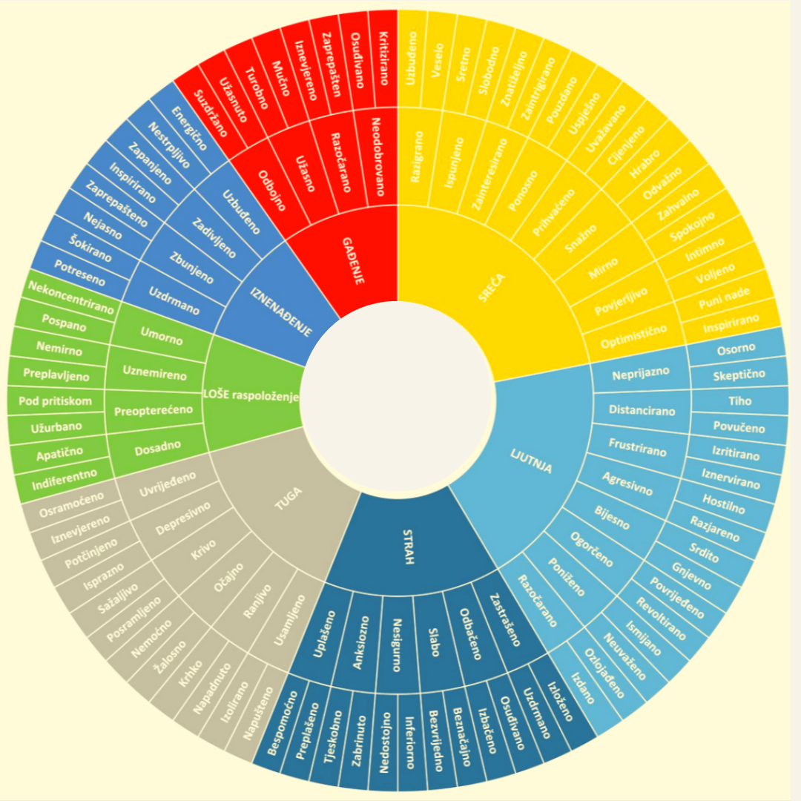

Prilog 5. Piramida potreba

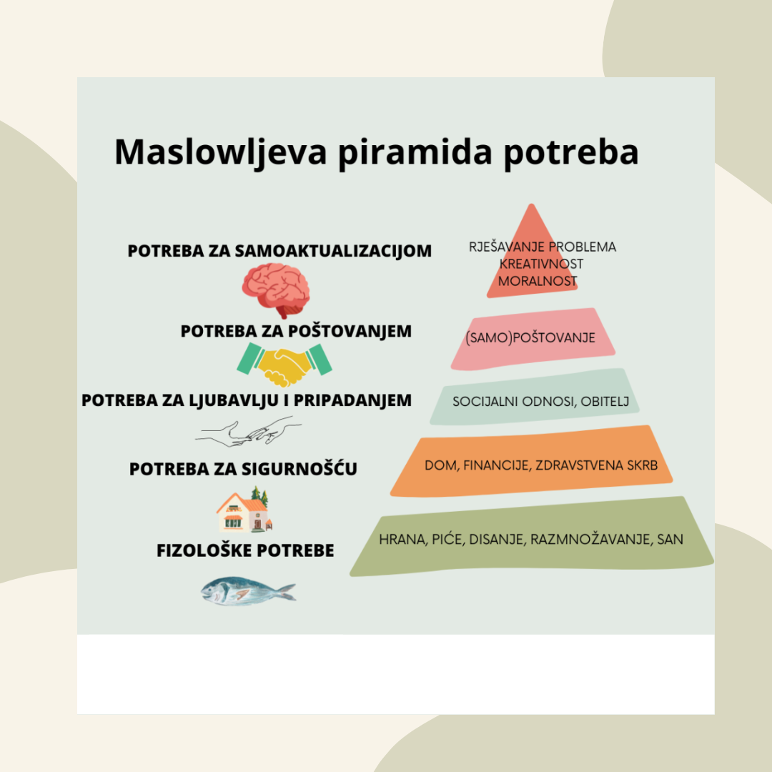

Prilog 6. Radni list sa zadacima

1. zadatak - OPAŽANJE:
Zapiši što opažaš (2 minute):

2. zadatak- FORMULIRANJE ASERTIVNE PORUKE:

Dogovorio/dogovorila si se za odlazak do Porte s prijateljem. Dolaziš u dogovoreno vrijeme, prijatelj kasni 30 minuta, a nije ti dovoljno unaprijed javio. Ti si odgodio/odgodila instrukcije iz matematike kako bi stigao/stigla na vrijeme. Što bi rekao/rekla prijatelju kada dođe u asertivnom stilu komunikacije? Za rješavanje koristi asertivnu formulu (Prilog 2.).

1.

2.

3.

4.

Prilog 7. Kartice s primjerima asertivne i neasertivne komunikacije
ASERTIVNA KOMUNIKACIJA | NEASERTIVNA KOMUNIKACIJA
1. Kada gledaš u mobitel i ne slušaš me, osjećam se tužno, jer imam osjećaj da ti nisam važan/važna, i zato te molim da ostaviš mobitel kada razgovaramo. | 1. Opet buljiš u taj mobitel i ne slušaš me!
2. Kada zakasniš na sastanak, mene to ljuti, zato što moram ponoviti sve od početka i tako bespotrebno gubim vrijeme koje sam mogla bolje upotrijebiti, zato te molim da sljedeći put dođeš na vrijeme. | 2. Pa dobro jesi li ti uopće normalan? Uvijek kasniš na sastanak!
3. Kad ne staviš prljavo rublje u košaru za rublje, uznemirena sam, jer mi skupljanje rublja predstavlja dodatan posao. Molim te da ih ostavljaš u košari za rublje. | 3. Koliko moraš biti glup da stalno ostavljaš svoje prljave čarape pokraj kreveta!
4. Ljuti me kad ostaviš nered u kuhinji pa sve moram sama pospremiti, odmorila bih se i iskoristila vrijeme za druge obveze. Pomoglo bi mi da svatko iza sebe stavi svoje tanjure u sudoper. | 4. Sram te bilo, opet si meni ostavio nered u kuhinji!
5. Kada me zoveš dok učim i pričaš dugo i detaljno, napet sam, jer mi  vrijeme beskorisno prolazi a imam posla. | 5. Prestani me gnjaviti dok učim, dosadan si.
6. Vidim da gledaš naokolo dok voziš, brinem se da bismo mogli doživjeti prometnu nesreću, molim te da koncentriranije voziš i ne gledaš oko sebe. | 6. Budalo, otvori oči i koncentriraj se!
7. Već 30 minuta jedeš, nervozan sam zbog toga, jer želim stići na vrijeme u školu kako ne bih dobio neopravdan sat. Molim te da kreneš na vrijeme doručkovati. | 7. Šta se razvlačiš s tim doručkom, prespor si, požuri!
8. Ovaj tjedan si bio svaku večer s prijateljima, osjećam se zanemareno i htjela bih provoditi više vremena s tobom. Htjela bih da bolje uskladimo vrijeme koje provodimo zajedno i s prijateljima, možda postavljajući konkretne datume za zajedničke aktivnosti. | 8. Opet si s tim svojim glupim prijateljima.
9. Sve dosad zadane zadatke riješio sam samostalno, osjećam se nervozno jer mislim da nećemo uspješno dovršiti projekt. Predlažem da dogovorimo konkretne rokove i zadatke kako bi se izbjegli budući nesporazumi. | 9. Zar ja uvijek sve moram sam napraviti, totalno si beskoristan u ovom projektu.
10. Čini mi se da mi dva zadatka nisu pravedno ocijenjena, a i htio bih naučiti kako se rješavaju i imati što bolju ocjenu. Možete li mi ponovno pregledati ove zadatke i objasniti mi što sam krivo napisao? | 10. Zašto ste mi krivo ocijenili test?
11. Vidim da si došao do mene nenajavljeno, ali sad sam baš u gužvi i nervozan jer imam puno posla. Možeš li molim te ubuduće najaviti se kad dolaziš. | 11. Šta si sad došao, tko te je zvao?
12. Jedini sam učenik u razredu koji ne ide na ekskurziju, tužan sam zbog toga i osjećam se izolirano. Možemo li se dogovoriti o podjeli troškova, organizaciji i mjerama sigurnosti? | 12. Stvarno ste koma roditelji, ja jedini zbog vas ne mogu na ekskurziju!

5. Popis literature i izvora

Literatura:
Bocar, A. C. (2017). Aggressive, passive, and assertive: Which communication style is commonly used by college students?. Available at SSRN 2956807.
Bucay, J. (2013.). Priče za razmišljanje. Fraktura.
Košutić, Ž. (2018). Značaj asertivne komunikacije u školskom i socijalnom funkcionisanju adolescenata. Psychiatry Today/Psihijatrija Danas, 50(1).
Milivojević, T. i Dragović, K. (2012). Agresivnost i asertivnost u komunikaciji–nedostaci i ograničenja teorije asertivnosti. CM–Časopis za upravljanje komuniciranjem, 7(2), 95-116.
Pipas, M. D. i Jaradat, M. (2010). Assertive communication skills. Annales Universitatis Apulensis: Series Oeconomica, 12(2), 649.
Samfira, E. M. (2020). Assertive communication skills in universities. Educația Plus, 26(1), 361-373.
Skupnjak, D. (2020). Rješavanje konflikata i vještine asertivnosti. Varaždinski učitelj: digitalni stručni časopis za odgoj i obrazovanje, 3(3), 98-116.

Preuzete fotografije:
https://ticm.hr/radionica-asertivna-komunikacija-i-rjesavanje-konflikata-24-listopada-u-ticm-u/
https://psihogram.hr/2023/02/03/grampsihoedukacije-hijerarhija-potreba/
https://www.norvel.hr/prepoznavanje-i-razumijevanje-emocija/

Glazba:
https://www.youtube.com/watch?v=hF7BkvLJwqg

